**CÁCH MẠNG CÔNG NGHỆ MỚI – THÁCH THỨC THAY ĐỔI HAY DUY TRÌ LỐI MÒN**

Việt Nam là một thị trường rất tiềm năng về lĩnh vực công nghệ, các doanh nghiệp lớn nhỏ hiện nay hầu hết đã ứng dụng công nghệ hiện đại vào mô hình quản lý kinh doanh của mình. Mọi thứ đều đang diễn ra theo quy luật an toàn vốn có. Vậy công cuộc đẩy mạnh "Cách mạng công nghệ mới" sắp tới đây có ý nghĩa gì? Có thực sự cần thiết hay không?

## **Mạnh dạn đẩy mạnh cuộc cách mạng công nghệ mới**

Cuộc cách mạng công nghệ mới không còn là đề tài xa lạ, sự phát triển công nghệ chưa bao giờ dừng lại trong suốt nhiều thập kỉ qua, đòi hỏi sự tìm tòi, học hỏi, nghiên cứu nhằm phát minh ra nhiều công nghệ mới, thách thức thay đổi, mạo hiểm rủi ro để mở con đường phát triển mới, bền vững hơn trong tương lai.

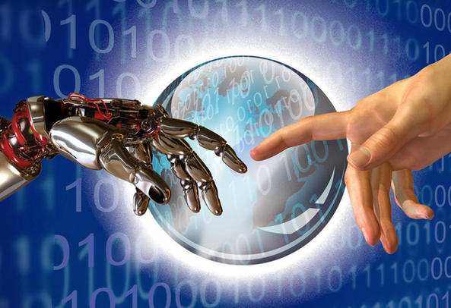

## **Cách mạng công nghệ mới – có thực sự cần thiết?**

Chắc sẽ không có công ty phần mềm nào muốn sản phẩm của mình trở nên lỗi thời trong mắt khách hàng, thụt lùi so với các đối thủ cạnh tranh khác trên đường đua công nghệ.

Xã hội ngày càng phát triển, nhu cầu của con người cũng được nâng cao, các giải pháp hỗ trợ mới phải đáp ứng nhanh chóng để có thể giữ chân khách hàng ở lại lâu hơn với doanh nghiệp của mình.

Trở thành người đi đầu trong xu hướng phát triển công nghệ mới, nhanh chân hơn các đối thủ cạnh tranh khác cũng là một động lực thúc đẩy việc thay đổi càng phải được nhanh chóng bắt tay vào thực hiện.

## **Tầm ảnh hưởng của cách mạng công nghệ mới**

Thời gian chính là yếu tố đóng vai trò quyết định rất quan trọng. Việc biết nắm bắt đón đầu xu hướng phát triển công nghệ mới sẽ giúp cho công ty của mình có thêm nhiều cơ hội, giá trị thương mại lớn hơn và thương hiệu sẽ được nổi bật hơn trên thị trường về lĩnh vực công nghệ.

Việc duy trì hướng đi an toàn của hiện tại, sau vài năm nữa, có thể sẽ trở nên lỗi thời, khiến sự phát triển dậm chân tại chỗ, không có gì mới mẻ sẽ dễ dàng bị khách hàng lãng quên, khó tiếp cận với thị trường.

## **Thay đổi như thế nào?**

DigiNet đang bắt đầu nhận ra sức mạnh của mình và hướng đi mới trong tương lai. Thời gian vừa qua, các chuyên gia công nghệ được công ty mời đến đã có những cuộc họp tranh luận căng thẳng xoay quanh vấn đề này.

*“Từ bỏ cái cũ thay đổi cái mới”*

Nhưng bằng cách nào?

Thay đổi công nghệ cũ chạy theo xu hướng phát triển công nghệ mới phải đảm bảo cân bằng về mặt *công nghệ* và *con người.*

Về mặt *công nghệ*, các sản phẩm cần phải được ứng dụng phát triển trên nhiều nền tảng khác như Web App, App; tăng tốc hệ quản trị cơ sở dữ liệu mới; cập nhật các công cụ lập trình mới như Java, NodeJS, ReactJS, VueJS, Python,…



Về mặt *con người*, để đáp ứng được sự thay đổi về mặt công nghệ trên thì cần có đội ngũ nhân sự với những kỹ năng phù hợp đảm nhận. Đưa ra chính sách tuyển dụng và phân bổ nhân sự mới ở các mảng: Front-end, Back-end, Devops.

## **Kết quả mong đợi trong cuộc cách mạng công nghệ mới**

Mục tiêu quan trọng của việc đẩy mạnh cuộc cách mạng công nghệ mới là: đánh dấu sự thay đổi mới, cải tiến các sản phẩm với đa dạng nền tảng, tích hợp thống nhất, nâng cao hiệu suất tương tác với khách hàng, linh hoạt và khả năng mở rộng hơn cũng như tăng khả năng bảo mật thông tin.